**Министерство науки и высшего образования Российской Федерации**

**Федеральное государственное автономное образовательное учреждение**

**Высшего образования**

**“Санкт-Петербургский политехнический университет Петра Великого”**

УТВЕРЖДАЮ

Преподаватель:

Иванова Дарья Васильевна

**FREE PHOTO VIEWER**

**Руководство системного администратора**

**ЛИСТ УТВЕРЖДЕНИЯ**

**32**

**ЭЛЕКТРОННЫЙ**

**Листов 1**

Представители

Предприятия-разработчика

Главный Руководитель компьютера

Задорожний Антон Сергеевич

26.11.2020

2020

**Министерство науки и высшего образования Российской Федерации**

**Федеральное государственное автономное образовательное учреждение**

**Высшего образования**

**“Санкт-Петербургский политехнический университет Петра Великого”**

**FREE PHOTO VIEWER**

**Руководство системного администратора**

**32**

**ЭЛЕКТРОННЫЙ**

**Листов 18**

2020

**АННОТАЦИЯ**

Разработчик программы: 10-Strike Software.

Версия программы: 1.3.

Назначение данного документа является помощь в установке ПО Free Photo Viewer, изучении дополнительных возможностей программы.

Содержание документа включает в себя общие сведения о программе, все инструкции по установке, проверки программы и разделы для дополнительной помощи системному администратору.

СОДЕРЖАНИЕ

1. Общие сведения о программе 4

2. Структура программы 5

3. Настройка программы 7

3.1. Установка программы 7

3.2. Установка программы по умолчанию 11

5. Дополнительные возможности 16

6. Сообщения системному администратору 18

# 1. ОБЩИЕ СВЕДЕНИЯ О ПРОГРАММЕ

1.1. Free Photo Viewer – программа для просмотра фотографий с функцией чтения данных EXIF. Есть функция просмотра коллекций изображений, а также просмотра подробной информации. Программа имеет функцию вывода комментариев в формате IPTC. Есть поддержка форматов JPG и RAW, а также удаление фото, перемещение и копирование.

1.2. Данная программа не требует дополнительного программного обеспечения, кроме операционной системы Windows.

1.3. Рекомендованные системные требования:

1. Microsoft Windows XP и выше;
2. Процессор - Intel Core Duo, AMD Athlon 64 или выше;
3. Оперативная память - не менее 2 Гб ОЗУ;
4. Видеокарта - на 512 Мб видеопамяти и выше.

# 2. СТРУКТУРА ПРОГРАММЫ

Программа состоит из:

2.1. Раздела выбора файлов (рис. 1).



рис. 1

2.2. Раздела с основными функциями (рис. 2).



рис. 2

2.3. Раздела с выбором нужной директории (рис. 3).

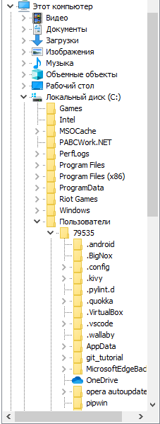

рис. 3

2.4. Раздела с выбором нужного файла (рис. 4).

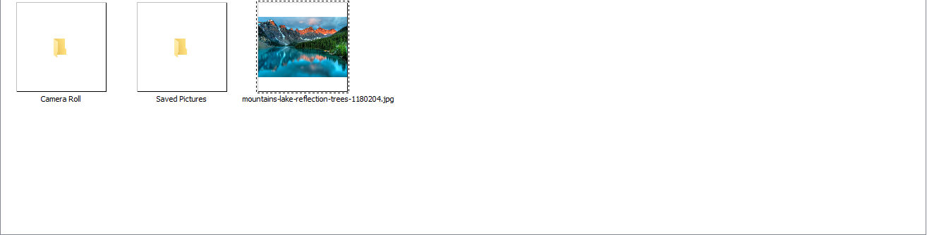

рис. 4

2.5. Раздела с основной информацией о выбранном файле (рис. 5).

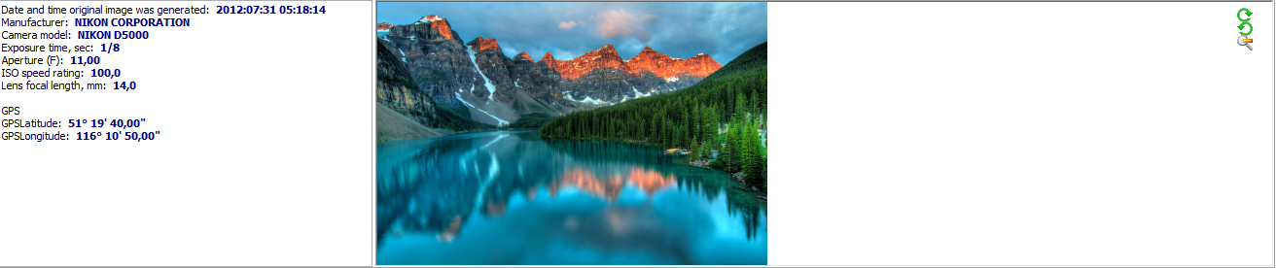

рис. 5

# 3. НАСТРОЙКА ПРОГРАММЫ

## 3.1. Установка программы

Для установки программы следует:

3.1.1. Запустить программу от имени администратора (рис. 6).

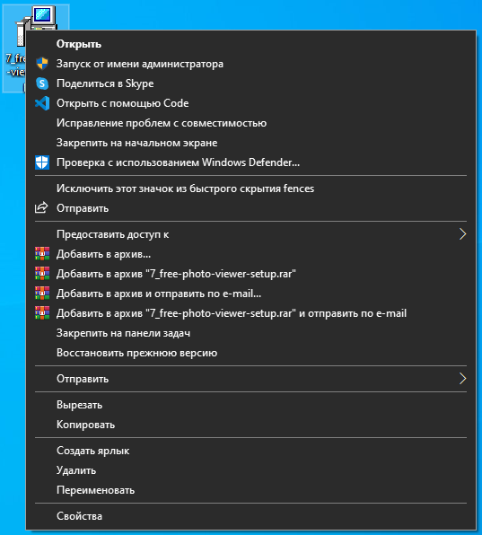

рис. 6

3.1.2. В новом окне нажать кнопку “Next” (рис. 7).

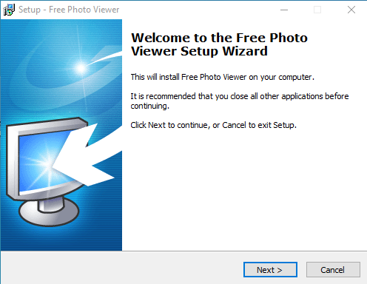

рис. 7

3.1.3. Согласиться с лицензионным соглашением (рис. 8).

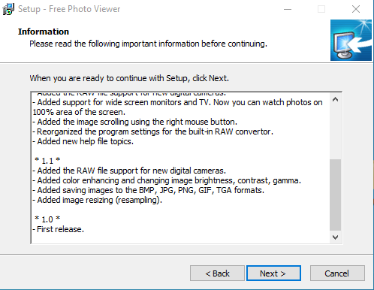

рис. 8

3.1.4. Выбрать директорию для установки программы (рис. 9).

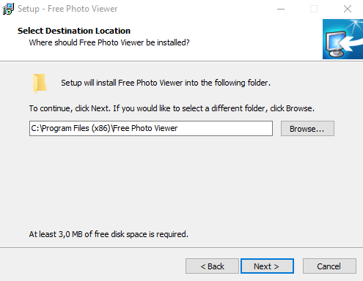

рис. 9

3.1.5. В новом окне нажать кнопку “Next” (рис. 10).

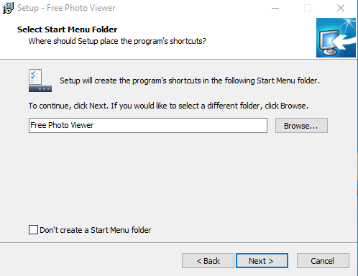

рис. 10

3.1.6. В новом окне поставить галочку, если нужна иконка на рабочем столе (рис. 11).

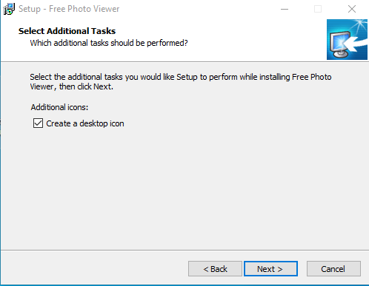

рис. 11

3.1.7. В новом окне нажать кнопку “Install” (рис. 12).

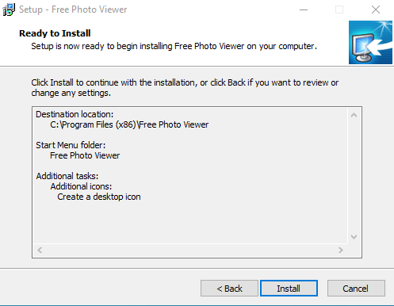

рис. 12

3.1.8. В новом окне нажать кнопку “Finish” (рис. 13).

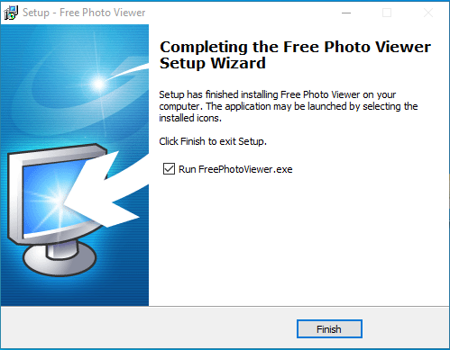

рис. 13

## 3.2. Установка программы по умолчанию

Для того чтобы открывать изображения с помощью Free Photo Viewer по умолчанию требуется:

3.2.1. Нажать по нужному изображению правой кнопкой мыши.

3.2.2. В появившемся списке выбрать “Открыть с помощью” (рис. 14).

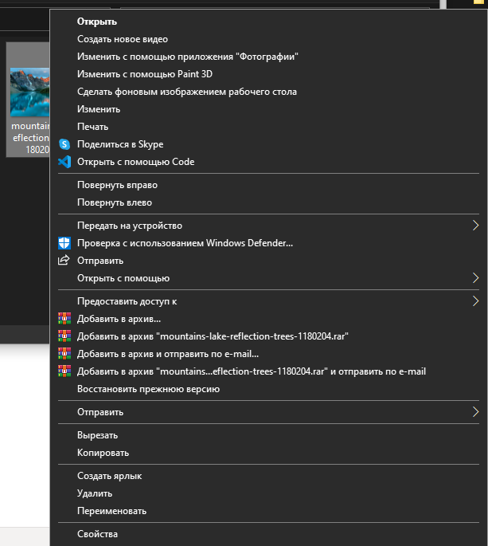

рис. 14

3.2.3. В появившемся списке выбрать “Выбрать другое приложение” (рис. 15).

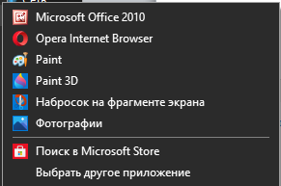

рис. 15

3.2.4. В появившемся окне выбрать программу “Free Photo Viewer” и нажать галочку в пункте “Всегда использовать это приложение для открытия .jpg файлов” (рис. 16).

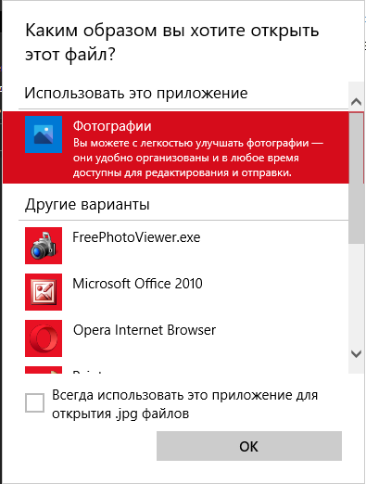

рис. 16

3.2.5. Затем нажать “ОК”.

**4. ПРОВЕРКА ПРОГРАММЫ**

4.1. В целях проверки программы требуется любое изображение формата (jpeg,jpg,png,ico,gif,tiff,svg и так далее).

4.2. Затем открываем выбранный файл с помощью программы Free Photo Viewer.

4.3. Критерии проверки работоспособности программы:

4.3.1. Изображение открывается исправно при помощи программы (рис. 17).

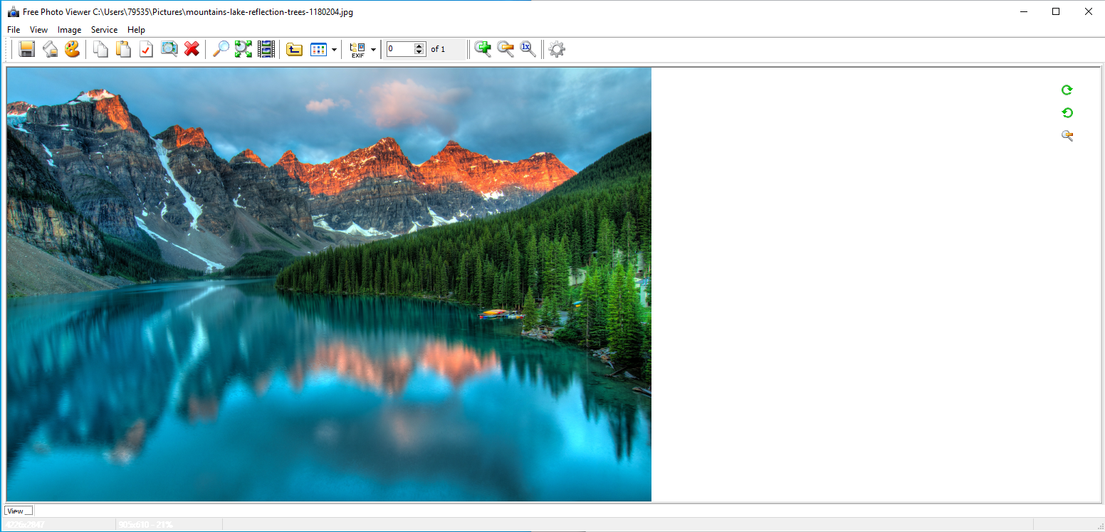

рис. 17

4.3.2. Функции приближения и отдаления изображения работают исправно (рис. 18).



рис. 18

4.3.3. Функция усиления цвета работает исправно (рис. 19).

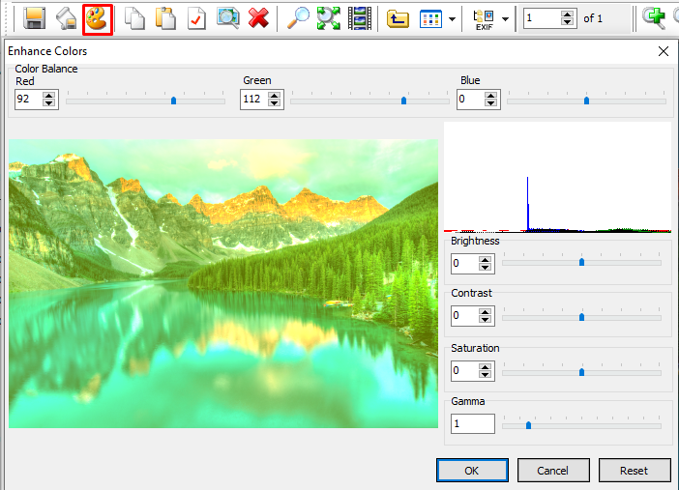

рис. 19

4.2.4. Функция поворота изображения работает исправно (рис. 20).

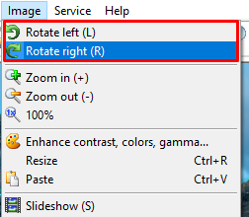

рис. 20

# 5. ДОПОЛНИТЕЛЬНЫЕ ВОЗМОЖНОСТИ

Основные дополнительные функции:

5.1. Функция цветокоррекции. Изменение цвета на удобный (рис. 21).

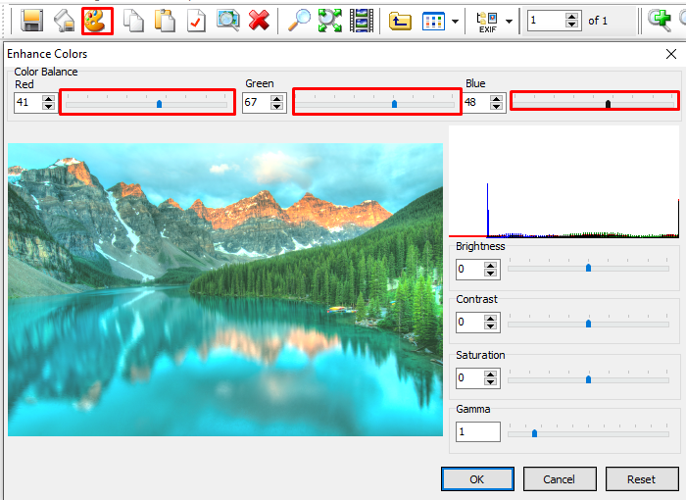

рис. 21

5.2. Функция слайд-шоу. Просмотр слайд-шоу из нескольких изображений (рис. 22).



рис. 22

5.3. Функция изменения размера изображения (рис. 23).

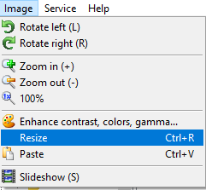

рис. 23

# 6. СООБЩЕНИЯ СИСТЕМНОМУ АДМИНИСТРАТОРУ

Информации по разделу нет.